
מנהל פיתוח קרקע – מרחב דרום
ביום שישי 3 במרץ 2017 הוזמנו משפחות נופלי "צוק איתן" להשתתף בסיור הכרות עם פרויקט הנצחת הנופלים באזור מ.א. חוף אשקלון.
אתר ההנצחה המתוכנן, יוקם סמוך לקיבוץ גברעם במקום בו שכן תיאטרון שנסגר עוד בשנות ה- 70 . האתר שיתוכנן מחדש ע"י מח' תכנון של מרחב דרום בקק"ל, יהפוך לאתר פעיל ונגיש לבעלי מוגבלויות, שיאפשר פעילות משולבת של תיאטרון, טיולים בטבע , רכיבת אופניים ומקום למפגשים משפחתיים וחבריים.
במהלך היום והסיור השתתפו בני המשפחות השכולות של החללים, יאיר פרג'ון, יו"ר מועצת חוף אשקלון, עמי אוליאל – מנהל מרחב דרום של קק"ל, אלי בן שם יו"ר יד לבנים ארצי ורחל לניאדו – מנכ"לית יד לבניםץ המשתתפים שמעו על התכניות ואף נהנו מסיור בסביבה הקרובה וצפייה בנוף בהדרכתה של טלילה ליבשיץ, רכזת קהילה ויער באזור נגב מערבי של קק"ל .

פוסט מדבריו של יאיר פרג'ון – יו"ר מועצת חוף אשקלון
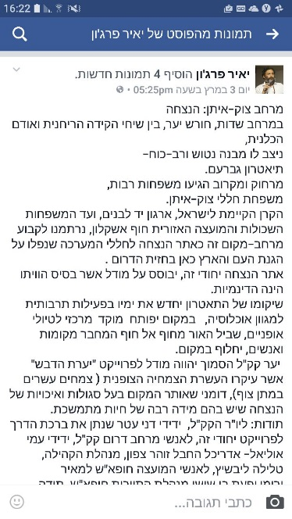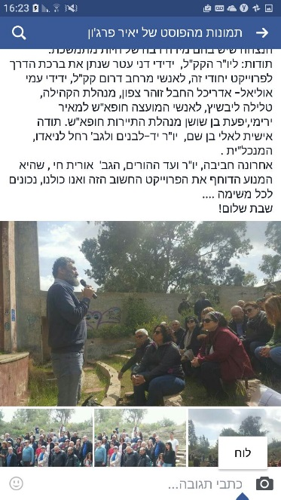

כתבה מתוך אתר ynet מיום 3 מרץ 2017
